Důvodová zpráva

Dle bodu 1) a 2) návrhu usnesení
- Návrh svěřit pozemky parc. č. 330/1 a parc. č. 331/6, oba v k. ú. Hošťálkovice,
obec Ostrava, příslušnému městskému obvodu na základě jeho žádosti;
- celková výměra pozemků činí 172 m² (lokalita ulice V Ústraní);
- účelem je majetkové scelení pozemků v dané lokalitě, které městský obvod dlouhodobě udržuje, když na předmětu se nachází komunikace a zeleň.

Pozemek v k. ú. Hošťálkovice | Účet využití | Výměra v m² | Účetní hodnota v majetkové evidenci v Kč
330/1 | ostatní plocha, ostatní komunikace | 92 | 73.600
331/6 | zahrada | 80 | 68.235
Celkem |  | 172 m² | 141.835

Pozemky parc. č. 330/1 a parc.č. 331/6, v k. ú. Hošťálkovice, obec Ostrava

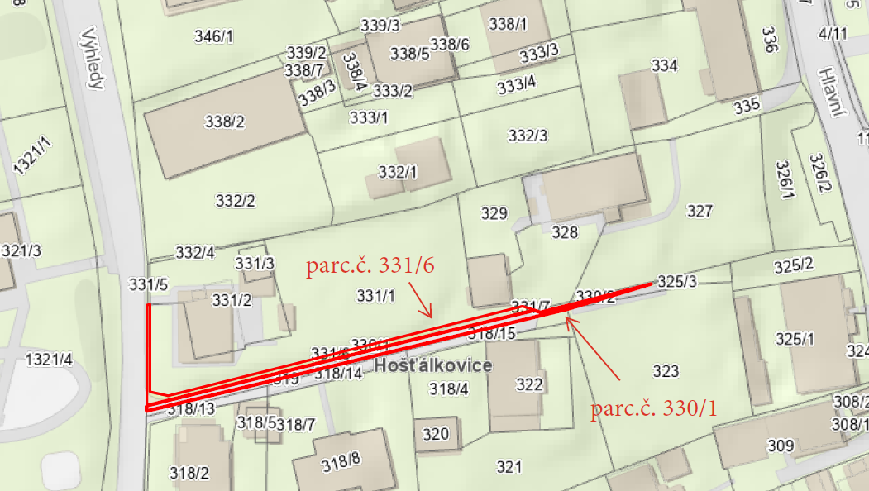

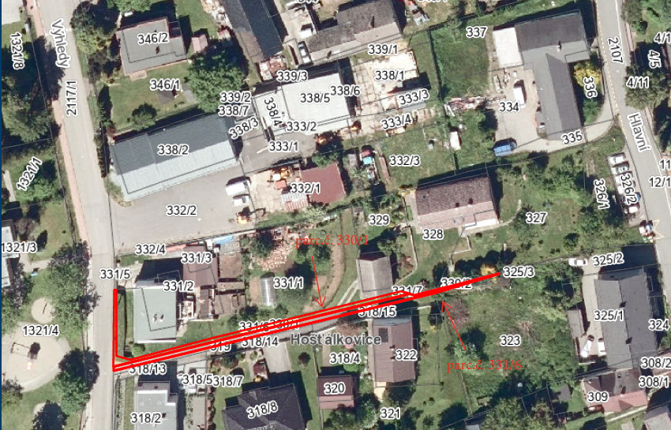
Rada města dne 02. 06. 2026 souhlasila s návrhem svěřit předmětné nemovité věci městskému obvodu Hošťálkovice - dle bodu 1) a 2) návrhu usnesení.

Věc
Návrh svěřit nemovité věci v k.ú. Hošťálkovice, obec Ostrava městskému obvodu Hošťálkovice.

Předmět
Pozemky:
- parc. č. 330/1 – ostatní plocha, ostatní komunikace, o celkové výměře 92 m²,
- parc. č. 331/6 – zahrada, o celkové výměře 80 m²,
(dále jen „Předmět“).

Žadatel
Městský obvod Hošťálkovice žádá o svěření Předmětu na základě usnesení Rady městského obvodu Hošťálkovice č. 13-03/2026, ze dne 25. 3. 2026 (žádost je přílohou č. 2 předloženého materiálu). V žádosti je mylně uvedeno, že se jedná o úplatné nabytí Předmětu.

Účel
Účelem je provádění dlouhodobé údržby Předmětu městským obvodem Hošťálkovice.

Cena
Dle majetkové evidence je účetní hodnota Předmětu v celkové výši 141.835 Kč.
Situace
Na pozemku parc.č. 330/1 se nachází část místní komunikace III. třídy, ul. V Ústraní, číslo 25c.
Na pozemku parc.č. 331/6 se nachází zeleň.

Doplňující informace
Předmět je zatížen věcnými břemeny, specifikovanými na listu vlastnictví č. 869
pro k.ú. Hošťálkovice, obec Ostrava.

Stanoviska

Odbor územního plánování a stavebního řádu, odbor investiční, odbor hospodářské správy, odbor dopravy, odbor strategického rozvoje, odbor ochrany životního prostředí – nemají námitek k dané věci.

Projednáno v radě města
Rada města dne 02. 06. 2026 souhlasila s návrhem svěřit předmětné nemovité věci městskému obvodu Hošťálkovice - dle bodu 1) a 2) návrhu usnesení.

Upozornění
Tento materiál obsahuje informace podléhající ochraně osobních údajů, které by neměly být zveřejňovány dle zák. č. 106/1999 Sb., o svobodném přístupu k informacím, ve znění pozdějších předpisů, jelikož jsou chráněny zák. č. 110/2019 Sb., o zpracování osobních údajů.

